LA GARFAGNANA
I LUOGHI DI PASCOLI E ARIOSTO

ESSENTIAL

DAL 18 AL 20 SETTEMBRE 2026
3 giorni e 2 notte | MEZZA PENSIONE
QUOTA PER PERSONA
da € 330

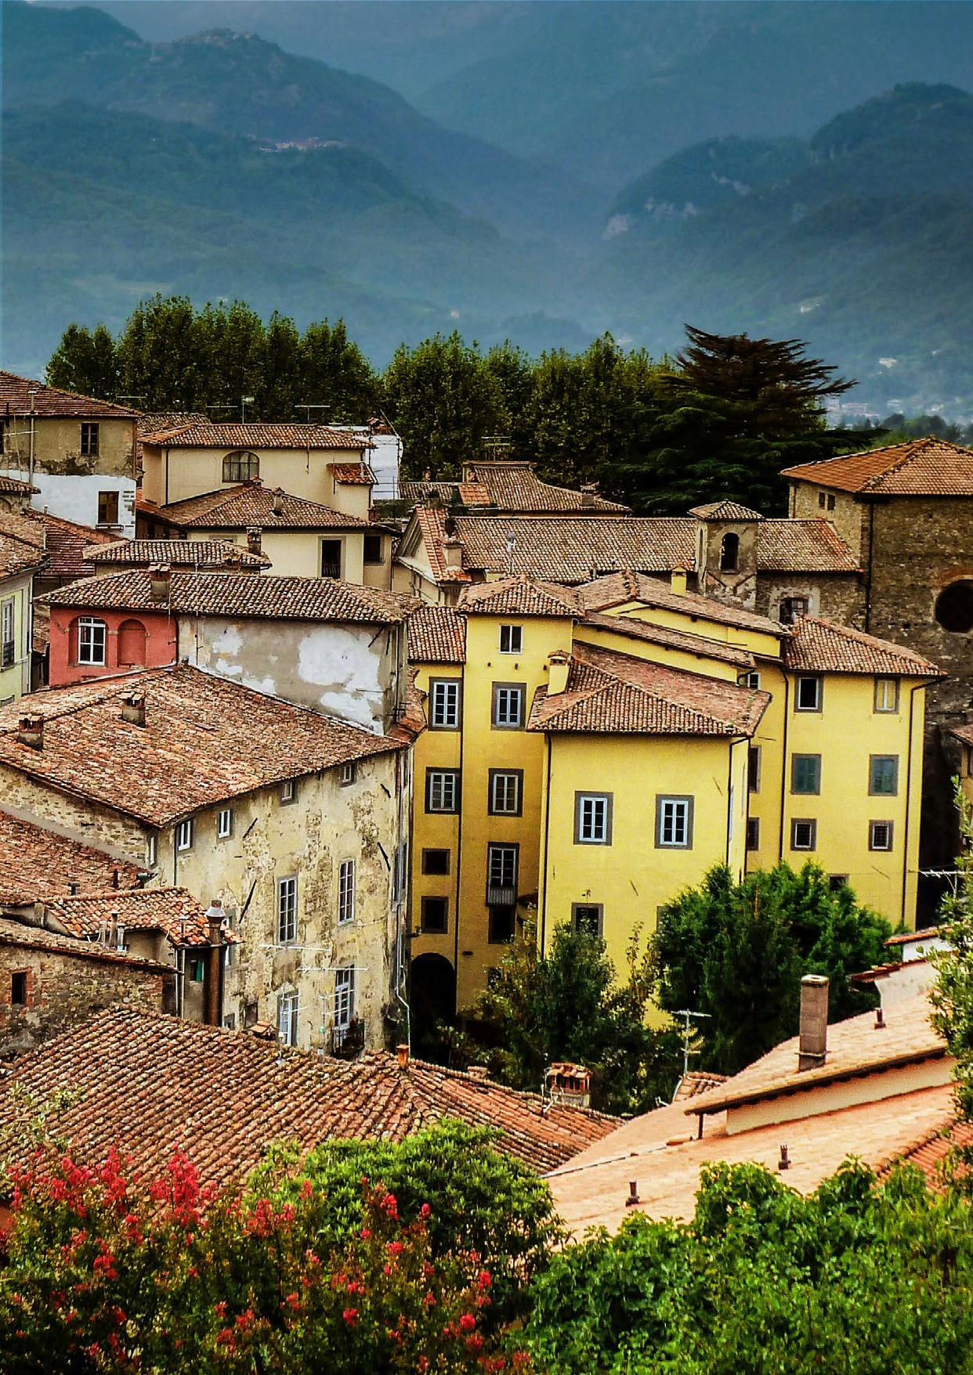

LA QUOTA COMPRENDE
- Bus G.T. per tutti i trasferimenti e le escursioni in programma
- Sistemazione in hotel 3 stelle
- Trattamento di mezza pensione
- Bevande incluse
- Visite guidate come da programma
- Ingresso alla casa museo di Pascoli e alla Fortezza di Verrucole
- Accompagnatore
- Assicurazione medico-bagaglio

LA QUOTA NON COMPRENDE
- Eventuale tassa di soggiorno
- Assicurazione integrativa annullamento facoltativa EUR 25 per persona
- Ingressi non menzionati
- Auricolari
- Extra personali
- Mance e tutto quanto non indicato alla voce “la quota comprende”


LA GARFAGNANA
I luoghi di Pascoli e Ariosto

PROGRAMMA DI VIAGGIO
Giorno 1: Roma - Borgo a Mozzano - Castelvecchio Pascoli - Castelnuovo
Incontro dei partecipanti a Roma Piazzale Ostiense, sistemazione in Bus G.T. e partenza per Borgo a Mozzano. Lasciata l’autostrada ci inoltreremo nella Valle del fiume Serchio, per una sosta a Borgo a Mozzano, il primo paese che s’incontra all’ingresso della vallata. Qui potremo ammirare il Ponte della Maddalena, simbolo della valle e della stessa Lucchesia. Il ponte, fatto costruire da Matilde di Canossa, è meglio conosciuto come Ponte del Diavolo per via di una simpatica leggenda legata alla
sua “costruzione demoniaca”. Proseguendo lungo la valle, c’inoltreremo nel cuore della Garfagnana per raggiungere il borgo di Castelvecchio Pascoli. Sosta per uno spuntino libero in un locale nel bosco. Abbarbicata su un colle e avvolta da boschi, c’è la casa del grande poeta, ancora avvolta da una serena e placida atmosfera. Un luogo tranquillo dove ricostruire, con la sorella Mariù ed il fidato cane Gulì, l’agognato e rassicurante nido, che si era sgretolato con il traumatico assassinio del padre. Nel suo “cantuccio d’ombra romita” ha composto tutte le sue opere più importanti. La visita, accompagnata da una guida interna, inizierà dal giardino con la tomba del fedele Gulì, per proseguire con la sala da pranzo e lo studio. Si entrerà poi nella biblioteca, la camera da letto e l’altra camera da letto trasportata dalla casa di Bo-logna dove il poeta è spirato e qui fedelmente ricostruita. La visita si concluderà con la cappella di famiglia dove si trovano le tombe del poeta e dell’amatissima sorella Mariù. Al termine trasferimento in hotel, cena e pernottamento

Giorno 2: Fortezza di verrucole - Castelnuovo
Prima colazione in hotel e partenza alla volta del cuore della Garfagnana per raggiungere i luoghi più spettacolari dove ancora oggi si rimane stupiti davanti all’esten-sione rigogliosa dei suoi boschi ed i suoi splendidi paesaggi. In questa immensa valle verde compaiono quasi all’improvviso arroccati su una collina i piccoli centri che caratterizzano la valle. Uno di questi è San Romano, sul cui borgo basso si staglia arroccata la Fortezza di Verrucole, la fortezza medievale meglio conservata della lucchesia. Lasceremo il nostro mezzo al parcheggio e con una passeggiata in dolce salita, raggiungeremo l’ingresso della Fortezza. Il complesso fondato dalla famiglia
Gherardinghi risale ad un periodo compreso tra il X ed il XIII secolo. La decadenza e l’abbandono iniziano i primi del ‘800 sotto la dominazione francese e solo nel 1986 il comune di San Romano l’ha acquistata iniziando un faticoso restauro terminato nel 2012. Un’associazione di studiosi di storia medievale ha creato l’Archeopark che prevede la ricostruzione della sua vita all’interno, sotto forma di un museo vivente, così com’era abitato in passato. Tutti gli ambienti sono stati ricostruiti come si presentavano alla fine del XIII secolo e grazie alla presenza di guide/attori, potremo riscoprire la vita della fortezza nella fortezza stessa. Accompagnati dal castellano scopriremo la stanza delle armi e mestieri, l’alimentazione e la cura della persona, la scrittura. E che dire poi dell’incomparabile panorama che si gode dagli spalti e
dai camminamenti. Riscenderemo poi nel borgo basso e ripreso il nostro pullman proseguiremo la nostra percorrenza verso Castelnuovo considerato il capoluogo ed il cuore verde della Garfagnana. Pranzo libero. Nel pomeriggio incontro con la guida per la visita del borgo, dove tra i vari governatori storici, spicca la presenza del poeta Ludovico Ariosto. Il poeta fu governatore dal 1522 al 1525 della Garfagnana, allora provincia della signoria estense. Il borgo nel 1300 aveva una notevole
rilevanza sotto il dominio lucchese e risale infatti a questo periodo la costruzione del ponte voluto da Castruccio Castracane per collegare il Castello alla parte esterna del borgo. Nel 1430, stanchi delle continue lotte, gli abitanti si sottomisero alla signoria estense e sotto questa dominazione la città raggiunse il massimo splendore. Appartiene a questo periodo la Rocca Ariostesca che domina la piazza principale del centro storico e che ebbe successivi ampliamenti nei secoli XVI e XVII. Di notevole interesse il Duomo, intitolato ai SS. Pietro e Paolo e innalzato nel ‘500 sulle rovine di una precedente chiesa dell’XI secolo. All’interno una pregevole pala robbiana ed un Crocefisso ligneo del XV secolo noto come il Cristo Nero. Rientro in hotel, cena e pernottamento.

Giorno 3: Barga - Roma
Prima colazione in hotel e partenza per Barga, inserita nella lista dei più bei borghi d’Italia, la cui struttura urbanistica è rimasta quasi intatta dall’età comunale. Si entra nel borgo dalla Porta Reale e s’imbocca via del Pretorio che ci condurrà alla parte più alta del castello, dominato dalla possente mole del Duomo. Costruito a più riprese dal secolo XI al XVI in calcare locale, il Duomo presenta un’interessante facciata ed un interno che custodisce pregevoli opere. Il campanile batte e batteva le ore udite dal Pascoli che gli dedicherà un poemetto nei Canti di Castelvecchio. Il poeta considerava Barga la sua città adottiva ed oltre alla casa di Castelnuovo, ci sono altri luoghi legati alla sua memoria. Il primo è il Teatro dei Differenti dove pronunciò il suo famoso discorso a favore della guerra libica e il Bar Capretz, dove amava rilassarsi e dove ebbe luogo il banchetto per il festeggiamento della cattedra all’università di Bologna come successore di Carducci. Nella nostra discesa incontreremo il Palazzo Pretorio, il maestoso Palazzo Balduini e la Loggia dei Mercanti. Pranzo libero e partenza per il rientro in sede
Per motivi tecnici l’ordine delle visite potrebbe essere modificato.

Supplementi:
Supplemento camera singola: € 80,00

PER INFORMAZIONI: +39 0677201831 - booking@3atours.com - www.3atours.com

